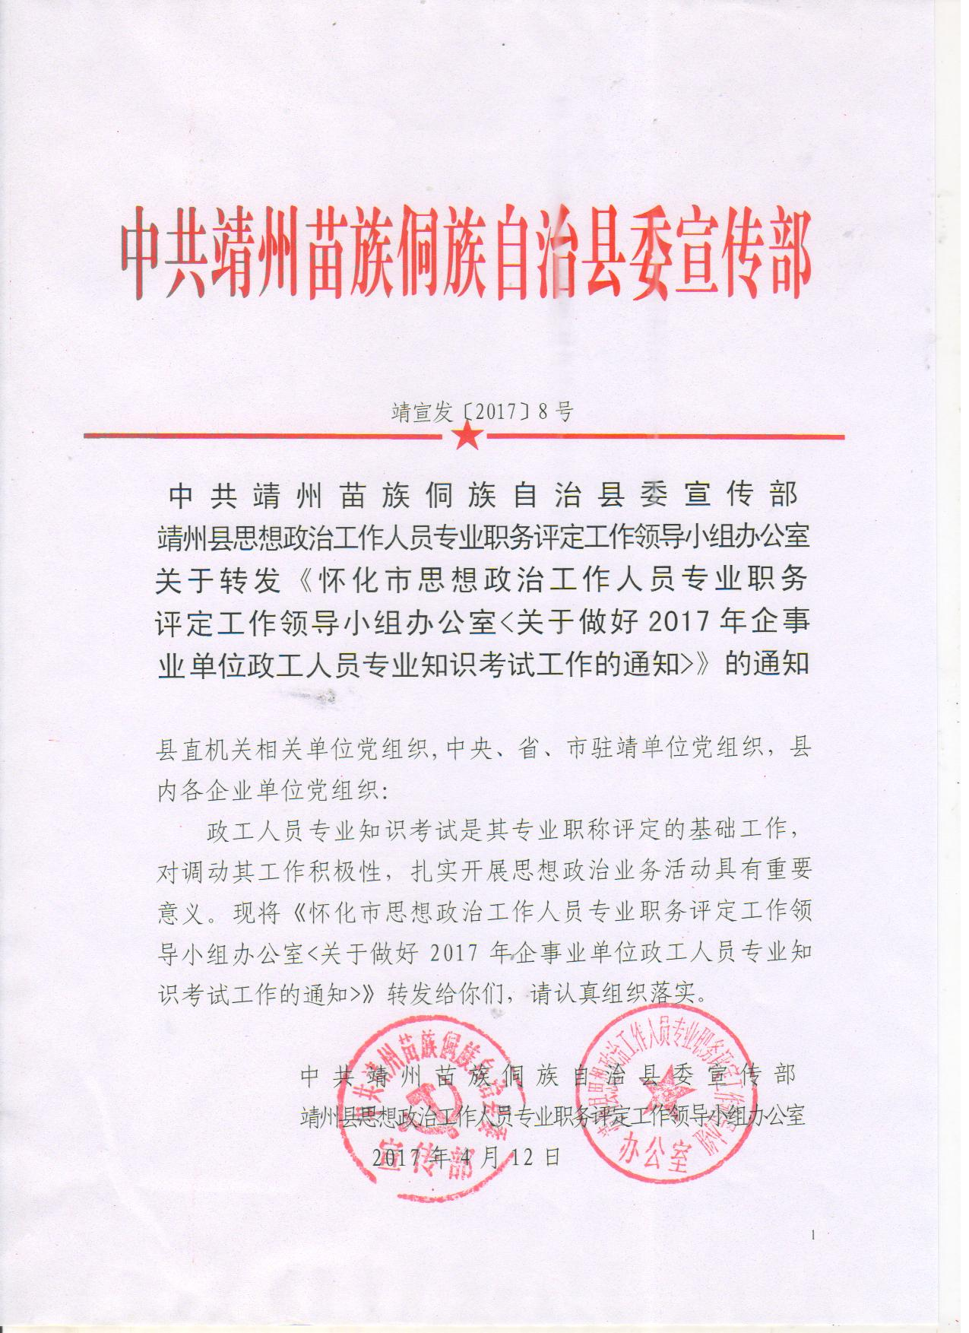
怀化市思想政治工作人员
办公室
专业职务评定工作领导小组

怀政职办〔2017〕1号

关于做好2017年企事业单位政工人员
专业知识考试工作的通知

各县市区职改办、政工职评办、市直有关单位人事（职改）部门：
根据湘职改〔2005〕3号文件精神，为认真做好2017年我市企事业单位思想政治工作人员人员专业知识考试（以下简称政工师考试）工作，现就有关事项通知如下：
一、考试对象
全市企事业单位申报政工系列中级以上（含中级）职称的政工人员。
二、考试内容
专业知识考试科目包括《马克思主义及其中国化理论成果》《中国近现代史》和《思想政治工作学》三科。其中，《马克思主义及其中国化理论成果》考试内容主要为马克思主义哲学、政治经济学、科学社会主义等知识，特别是毛泽东思想、中国特色社会主义理论体系的新发展新阐释以及习近平总书记系列重要讲话精神等知识；《中国近现代史》考试内容主要为从1840年鸦片战争到党的十八大期间的历史知识；《思想政治工作学》考试内容主要为思想政治工作的基本原则、基本内涵、基本任务、基本方法等以及时事政策知识。
为了便于广大政工人员把握复习范围和重点，除时事政策外，考试内容原则上不超过党的十八大、十八届三中、四中、五中、六中全会精神和《湖南省思想政治工作人员学习丛书》范围。
三、考试形式
考试采取开卷形式，考生可携带有关参考资料。
四、考试地点
根据报考人员分布情况和就近集中的原则，按地域分片设立考区，具体安排另行通知。
五、考试步骤
1.报名。4月11日至4月28日，县市区参考人员到县市区委宣传部报名，也可直接到怀化市政工职评办报名，市直单位参考人员由单位汇总后到怀化市政工职评办报名（联系方式附后）。报名时需填写《报名表》，交近期1寸同底免冠照片3张。市直有关单位到市政工职评办领取准考证，各县市区报考人员可以邮寄准考证，报名时注明并缴纳快递费即可。
2.命题。考试由有关专家、教授命题，题型包括填空、选择、问答、论述和案例分析，旨在考察政工人员掌握基本理论的程度，实际运用理论的水平及分析处理实际问题的能力。高中级专业职务考试使用同一套试卷，但所答题目要求不同。
3.考试。考试时间全省统一定为2017年5月20日和5月21日（星期六和星期日），5月20日上午9:00—11:00考《马克思主义及其中国化理论成果》，下午3:00—5:00考《中国近现代史》；5月21日上午9:00—11:00考《思想政治工作学》。
4.阅卷。省政工职评办于考试结束后组织专家、教授评阅试卷。阅卷期间不接待单位和个人查分。试卷集中保留两个月，逾期销毁。
5.成绩通知。省政工职评办于7月上旬将考试成绩通知各市州和省直有关厅局（单位），7月中旬以前考试成绩要通知到每位考生。各科考试成绩合格者，3年内申报相应档次专业职务成绩有效。
六、考试收费
按照物价部门批准的收费标准收取考试费用，即按每人15元收取报名手续费，每人每科30元收取考务费。上述费用用于命题、制卷、印刷、巡考、租场、管理、阅卷、发证等项目支出。书费60元，准考证快递费12元（考生自愿选择，寄件原则上选择顺丰快递）。
七、组织领导
各县市区委宣传部，应于4月15日前将通知下发到当地人事部门和企事业单位。怀化市市直单位人事部门应尽速将本考试通知下发到下属机构，逾期不予报名。
八、通讯联络方式
报名地址：怀化市委大院第二办公楼二楼市委宣传部246办公室。报名联系方式：陈静，15974039119。政工考试咨询：李坚，13469351612。政工职称QQ群：103395578。请注明单位和姓名。
县市区报名联系方式
县市区 | 姓 名 | 联系电话 | 座机 | 县市区 | 姓 名 | 联系电话 | 座机
沅 陵 | 向晓萍 | 15074573456 | 4265465 | 中 方 | 王丽萍 | 15226417826 | 2811189
辰 溪 | 周丽娟 | 13307454067 | 5232252 | 洪江市 | 刘辉霞 | 13874524849 | 7732129
溆 浦 | 蒋光霞 | 15226450608 |  | 洪江区 | 戴 钦 | 15807413612 | 7629187
麻 阳 | 满 炎 | 13467409212 |  | 会 同 | 赵海波 | 18674561987
新 晃 | 杨 真 | 18975085701 | 6222337 | 靖 州 | 胡玉萍 | 18774739168 | 8222074
芷 江 | 钟 伟 | 13762947386 |  | 通 道 | 粟汇华 | 13787571444 | 8626580
鹤城区 | 郭 飞 | 13974545266 | 2238512
附件：
1.怀化市企事业单位政工人员专业知识考试报名表
2.怀化市企事业单位政工人员专业知识考试报名汇总表

怀化市政工职评工作领导小组办公室
2017年4月11日

附件1：
怀化市企事业单位政工人员
专业知识考试报名表

县市区或市直单位
姓名 |  |  |  |  |  |  | 性别 |  |  |  | 出生年月 |  |  |  | 贴  照  片  处
最高学历 |  |  |  |  |  |  |  |  |  |  | 所学专业 |  |  |  | 贴  照  片  处
身份  证号 |  |  |  |  |  |  |  |  |  |  | 参加工作 年 月 |  |  |  | 贴  照  片  处
现任专  业职务 |  |  |  |  |  |  |  |  |  |  | 申报政工专业职务 |  |  |  | 贴  照  片  处
工作单位及职务 |  |  |  |  |  |  |  |  |  |  |  |  | 单位性质
办公电话 |  |  |  |  |  |  |  | 移动电话 |  |  |  |  | 邮政编码
单  位  意  见 |  |  |  |  | （单位盖章） 年 月 日
备 注
准考证编号 |  |  |  |  |  |  |  |  |  | 所在考点考场
说明：此表由各县市区或市直单位印制。
附件2：
怀化市企事业单位政工人员专业知识考试报名汇总表
县市区或市直单位
序  号 | 准  考  证  号 | 姓  名 | 性  别 | 出  生  年  月 | 参加  工作  时间 | 申  报  职  级 | 工 作 单 位 | 考试成绩 |  |  | 所属  县市区  或市直单位
 |  |  |  |  |  |  |  | 马克思主义及其中国化理论成果 | 中国  近现代史 | 思想政治工作学 | 所属  县市区  或市直单位
说明：1.一律用钢笔或圆珠笔填写，字迹要工整清晰；
2.此表于4月28日前报市政工职评办；
3.此表由各县市区或市直单位印制。

